İşin adı: Tunceli Munzur Üniversitesi Aktuluk Yerleşkesi 2.Etap Kampüs Binalarının İnşaatı İle Altyapı Ve Çevre Düzenlemesi İkmal İşi
İhale Bedeli: 140.000.000,00 TL
İhale tarihi: 04.11.2019
Yer teslim tarihi: 25.12.2019
İş Bitim Tarihi: 26.05.2021
Yüklenici Firma: LEDA YAPI VE PROJE TAAH. LTD. ŞTİ.
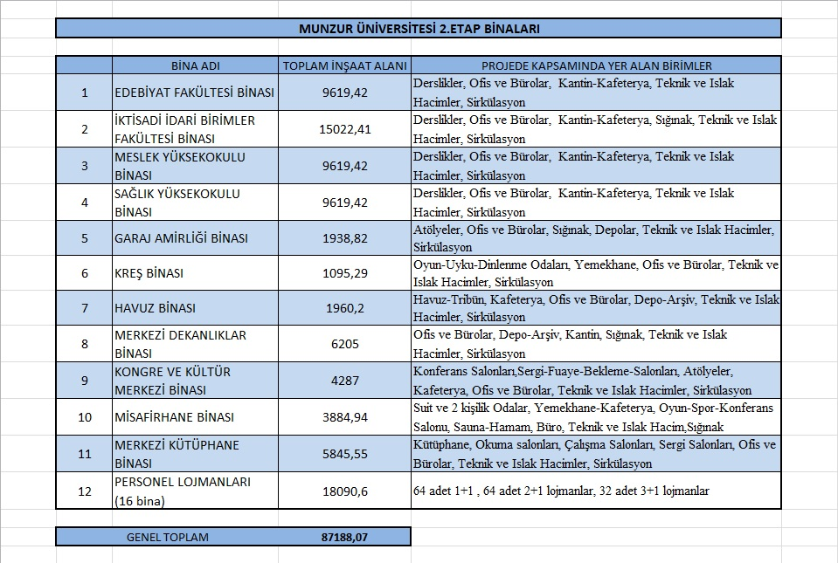
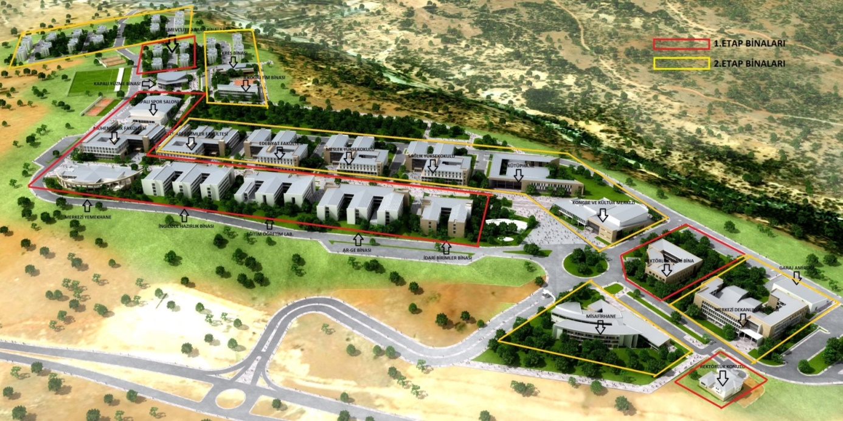
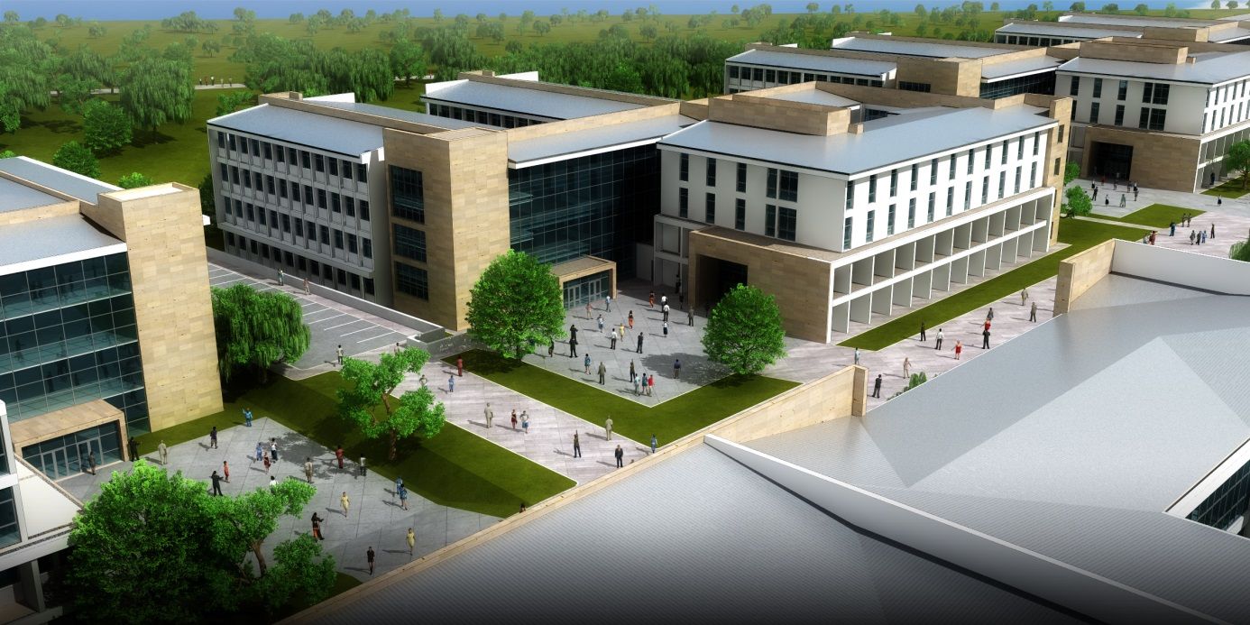
EDEBİYAT FAKÜLTESİ BİNASI
9619,42 M2
32 DERSLİK
108 OFİS
KANTİN
TEKNİK VE ISLAK HACİMLER
SİRKÜLASYON
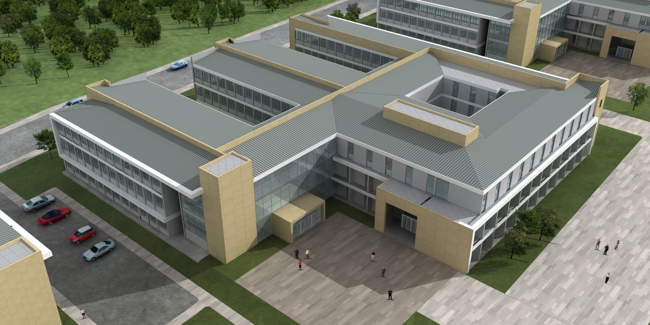
İKTİSADİ İDARİ BİRİMLER BİNASI
15022,41 M2
40 DERSLİK
113 OFİS
SIĞINAK
KANTİN
TEKNİK VE ISLAK HACİMLER
SİRKÜLASON

SAĞLIK MESLEKYÜKSEKOKULU FAKÜLTESİ BİNASI
9619,42 M2
32 DERSLİK
108 OFİS
KANTİN
TEKNİK VE ISLAK HACİMLER
SİRKÜLASYON
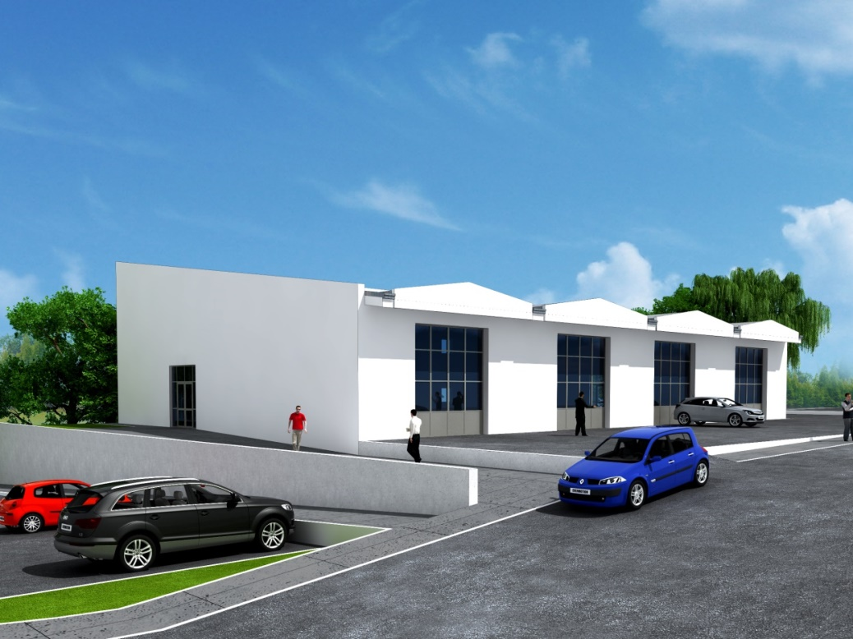
TEKNİK BİRİMLER VE GARAJ AMİRLİĞİ
1938,82 M2
ATÖLYELER
İDARİ OFİS
DEPO, SIĞINAK
TEKNİK VE ISLAK HACİMLER
SİRKÜLASYON

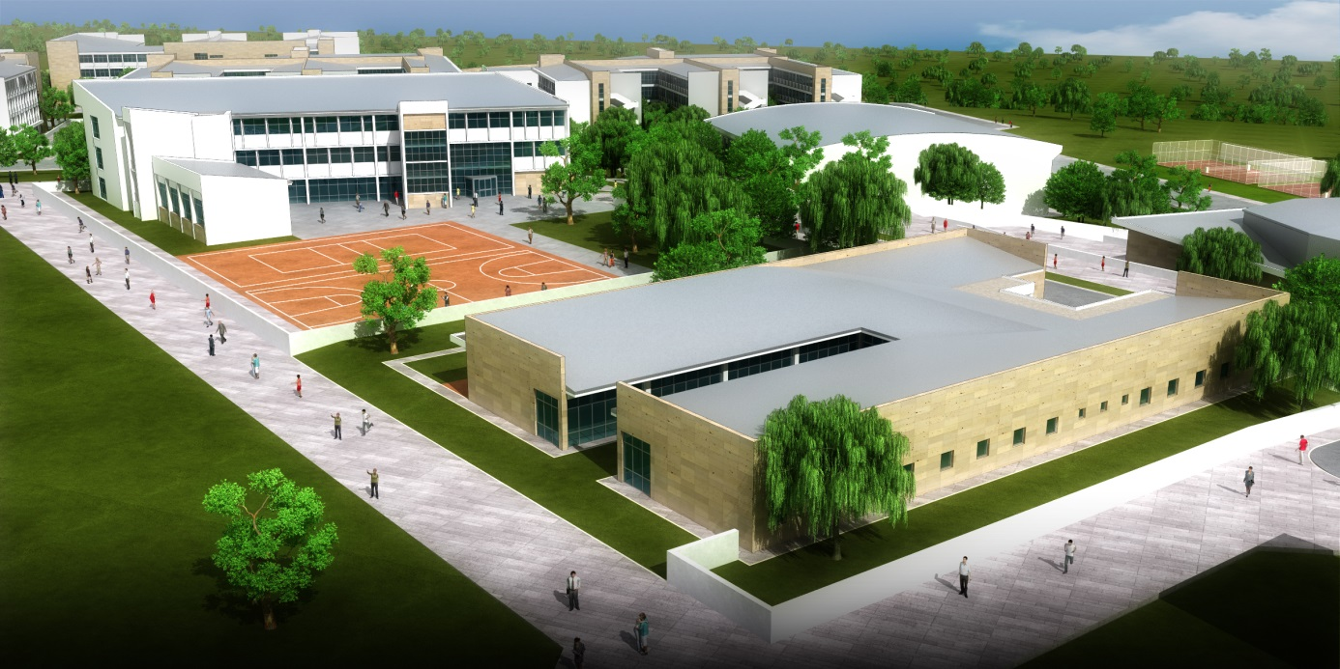
KREŞ BİNASI
1095,29 M2
5 İDARİ OFİS
6 UYKU ODASI
6 OYUN ODASI
YEMEK SALONU 60 KİŞİLİK
TEKNİK VE ISLAK HACİMLER
SİRKÜLASYON

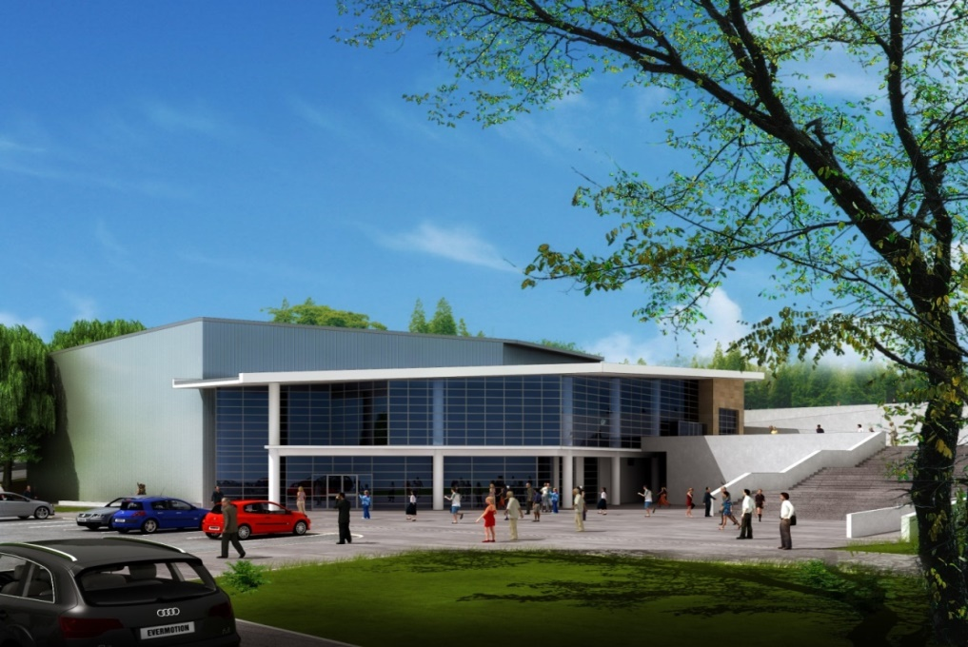
YÜZME HAVUZU BİNASI
1960,2 M2
YÜZME HAVUZU
KAFETERYA
KULÜP, HAKEM ODASI
YÖNETİM ODASI
TRİBÜN 320 KİŞİLİK

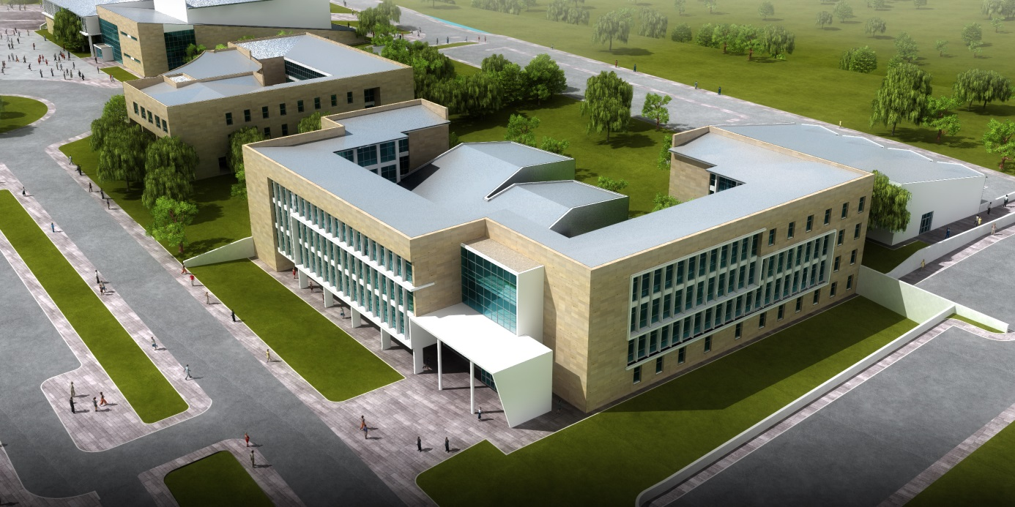
MERKEZİ DEKANLIKLAR BİNASI
6205 M2
71 OFİS
244 KİŞİK KONFERANS SALONU
186 KİŞİLİK KONFERANS SALONU
80 KİŞİLİK TOPLANTI SALONU
SIĞINAK
KANTİN
TEKNİK VE ISLAK HACİMLER
SİRKÜLASYON
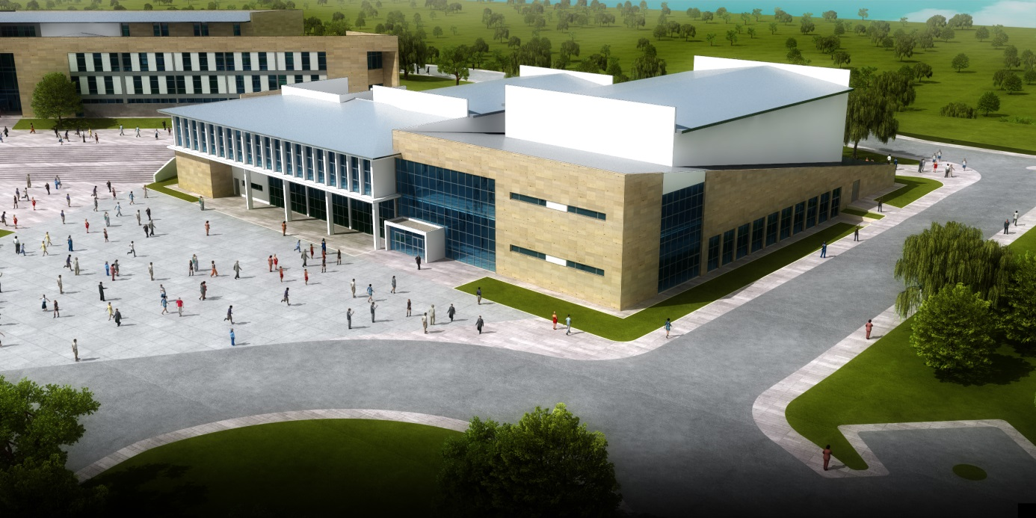
KONGRE VE KÜLTÜR MERKEZİ
4287 M2
552 KİŞİLİK KONFERANS SALONU
270 KİŞİLİK KONFERANS SALONU
111 KİŞİLİK KONFERANS SALONU
KULİS-HAZIRLIK ODASI
5 ATÖLYE SERGİ SALONU KAFETERYA
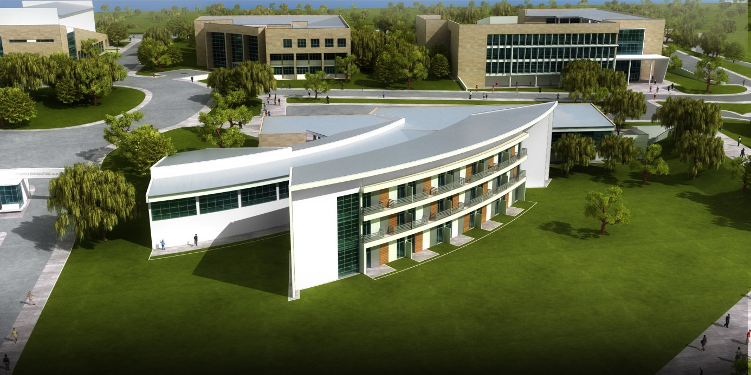
MİSAFİRHANE BİNASI
3884,94 M2
16 ADET 2 KİŞİLİK ODA
2 ADET SUİT ODA
9 İDARİ OFİS
BİLARDO, OYUN SALONU
FİTNESS SALONU, HAMAM
140 KİŞİLİK KONFERANS SALONU
KAFETERYA
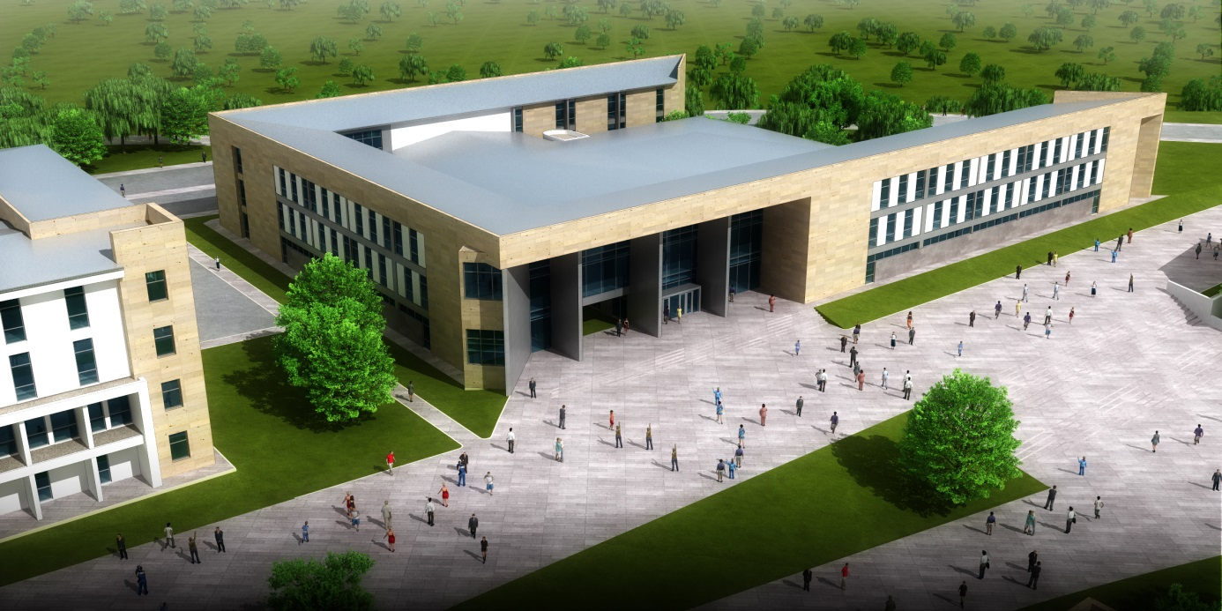
MERKEZİ KÜTÜPHANE BİNASI
5845,55 M2
SERGİ,DERGİ OKUMA,GAZETE OKUMA,KİTAP OKUMA SALONU
YAYIN SATIŞ, HEDİYE SATIŞ, KİTAP HİZMETLERİ BÜROLARI
46 OFİS
15 ÖĞRENCİ ÖZEL ÇALIŞMA OFİSLERİ
AUDİOVİDEO ,BİLGİSAYAR DESTEKLİ EĞİTİM, GRUP ÇALIŞMA SALONU
TEKNİK VE ISLAK HACİMLER
SİRKÜLASYON

